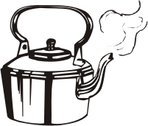
Unter Dampf!

Aufgabe 1: Zeichne eine Skizze deines gebauten Boots in den nachfolgenden Kasten:

Aufgabe 2: Trage folgende Begriffe in deiner Skizze an der richtigen Stelle ein: flüssig, gasförmig, sieden, Wärmeenergie.
Aufgabe 3: Erkläre, warum das Boot zu fahren beginnt. Beginne damit, dass das Teelicht entzündet wird. Gehe dabei auf die Aggregatszuständsänderungen von Wasser ein:
_________________________________________________________________________________________________________________________________________________________________________________________________________________________________________________________________________________________________________________________________________________________________________________________________________________________________________________________________________________________________________________________________________________________________________________________________________________________________________________________________________________________________________________________________________________________________________________________________________Aufgabe 4 : Bewerte den Antrieb mit Wasserdampf. Könnten damit auch Autos angetrieben werden? Was sind Vor- und Nachteile des Wasserdampfantriebs?

Didaktischer Kommentar zum Schülerarbeitsblatt
Das Arbeitsblatt bezieht sich auf den Schülerversuch „Das Eiboot“. Laut Kerncurriculum sollen die SuS Aggregatszustandsänderungen in ihrer Umgebung erkennen. Dabei wird das bereits vorhandene Wissen, um die Aggregatszustände, aktiviert und in einem neuen Kontext angewendet. Die SuS sollen mithilfe des Versuchs erkennen, dass das Teelicht das Wasser in dem Ei zum Sieden bringt und der austretende Wasserdampf das Boot antreibt. Das Arbeitsblatt ist nach der Experimentier-/Konstruktionsphase einzusetzen, um die praktischen Arbeiten zu reflektieren und den Eiantrieb zu erklären. Das Anfertigen von auf das Wesentliche reduzierten Darstellungen von Versuchsaufbauten ist eine wichtige Kompetenz in den Naturwissenschaften. Die SuS sollen zunächst durch das Zeichnen einer Skizze lernen eine anschauliche und hinreichend exakte grafische Darstellung des hergestellten Versuchsaufbaus (hier das Eiboot) anzufertigen. In der zweiten Aufgabe sollen die stattfindenden Prozesse auf das Wesentliche reduziert und grafisch übersichtlich skizziert, d.h. in die Darstellung eingetragen werden, damit diese Prozesse anschließend in Aufgabe 3 besser schriftlich erklärt werden können. Somit stellt Aufgabe 2 auch eine Hinführung zu Aufgabe 3 dar. Anschließend sollen die SuS den kennengelernten Antrieb bewerten, indem sie der Fragestellung nachgehen, warum Autos nicht von Wasserdampf angetrieben werden. Die SuS lernen auf einem einfachen Niveau auf Basis ihres erlernten Wissens sachlich zu argumentieren.
Anschließend müssen die SuS eine Transferleistung vollziehen. Es muss erkannt werden, dass Wasserdampf mehr Platz als flüssiges Wasser benötigt und daher aus der hinteren Öffnung schießt und das Ei auf diese Weise antrieben kann.

Erwartungshorizont (Kerncurriculum)
Nachfolgend soll der Bezug der Aufgaben des Arbeitsblatts zum Kerncurriculum dargestellt werden.
Fachwissen: Die SuS beschreiben, dass Aggregatszustand des Wasser von der durch das Teelicht herbeigeführte Temperaturerhöhung liegt.
Erkenntnisgewinnung: Die SuS haben den Schülerversuch „Das Eiboot“ als geeignetes Experiment zum Thema Aggregatszustandsänderung durchgeführt.
Kommunikation: Die SuS protokollieren den Versuch mithilfe der Skizze auf dem Arbeitsblatt und halten das Ergebnis auf dem Arbeitsblatt fest. Das Ergebnis würde anschließend im Plenum verglichen werden, wo es dementsprechend vorgestellt werden müsste. Außerdem üben sie sich in Aufgabe 4 im sachlichen Argumentieren.
Bewertung: Die SuS erkennen Aggregatszustandsänderungen in ihrer Umgebung und bewerten den kennengelernten Antrieb in Hinblick auf seine Alltagstauglichkeit.
Aufgabe 1: Diese Aufgabe liegt im Anforderungsbereich I und schult die Beobachtungsfähigkeit der SuS, sowie das Skizzieren eines Versuchsaufbaus.
Aufgabe 2: Die Aufgabe liegt im Anforderungsbereich II (Anwendung/Verständnis). Die SuS sollen Begriffe in die eigens erstellte Skizze einordnen. Die Aufgabe zeigt, ob sie das Prinzip des Antriebs verstanden haben und die Aggregatszustandsänderung entsprechend identifizieren können. Gleichzeitig dient diese Aufgabe der Vorbereitung von Aufgabe 3.
Aufgabe 3: Diese Aufgabe liegt ebenfalls im Anforderungsbereich II (Transfer). Die SuS erklären schriftlich die ablaufenden Prozesse. Sie müssen auf die Aggregatszustandsänderungen von Wasser eingehen und erklären, dass Wasserdampf mehr Raum als flüssiges Wasser einnimmt und deshalb nach hinten aus dem Ei entweicht und das Boot antreibt. Dabei sollen Fachbegriffe korrekt verwendet werden.
Aufgabe 4: Diese Aufgabe entspricht dem Anforderungsbereich III. Die SuS sollen den kennengelernten.Antrieb anhand eigens aufgestellter Vor-und Nachteile zu bewerten.

Erwartungshorizont (Inhaltlich)
Aufgabe 1/2:
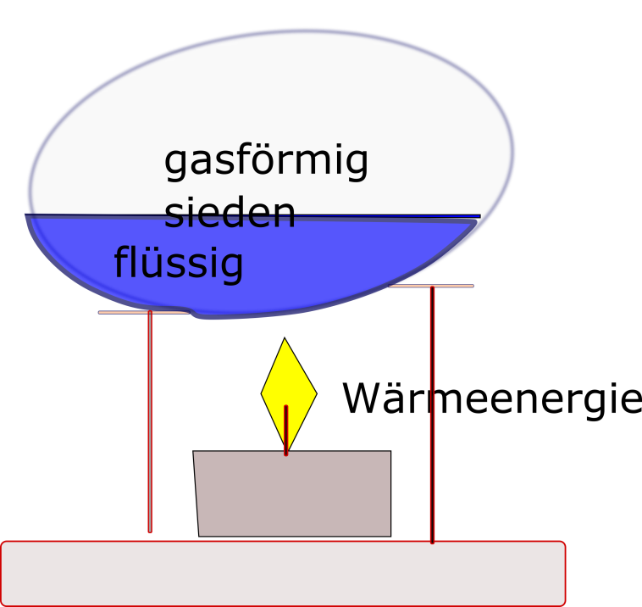

Aufgabe 3:
Das Teelicht erwärmt das Wasser im Ei immer stärker. Irgendwann erreicht die Temperatur im Ei 100°C und das Wasser fängt an zu sieden. Es entsteht Wasserdampf. Das gasförmige Wasser benötigt mehr Platz als das flüssige Wasser. Es baut sich ein Druck auf. Durch die kleine Öffnung kann der Wasserdampf nach hinten entweichen. Er treibt das Boot an.
Aufgabe 4:
Vorteile: umweltfreundlich, Wasser ist leicht verfügbar
Nachteile: zu langsam (Wiederstand des Untergrundes größer als auf dem Wasser), Autos müssten einen großen Wassertank mit sich führen, ein Teelicht reicht nicht aus, um so eine große Menge Wasser zu erhitzen Wie wird die Wärmeenergie zugeführt?
Der Wasserdampfantrieb ist einerseits umweltfreundlich und Wasser ist leicht verfügbar (könnte durch Regen aufgefangen werden). Andererseits wäre das Auto viel zu langsam, da sich das Auto auf der Erde und nicht auf dem Wasser fortbewegen muss und der Wasserdampf vier Räder antreiben müsste. Die Kerze/ Wärmequelle auf dem Auto müsste sehr groß sein, um das Wasser zu erwärmen. Dadurch würde das Auto sehr schwer werden.

